肠道菌群检测报告

|  |  |  |  |
| --- | --- | --- | --- |
| 编号： | XXXXXXXXXXXXX | 姓名： | XXX |
| 性别： | 男 | 年龄： | XX |
| 样本来源： | XX省XX市XX区XX街道XX社区居委会 | 样本类型： | 粪便 |
| 检测方法： | 下一代高通量测序技术  （Illumina） | 检测单位： | XX医院检验医学部 |
| 检测日期：2021.11 | | | |



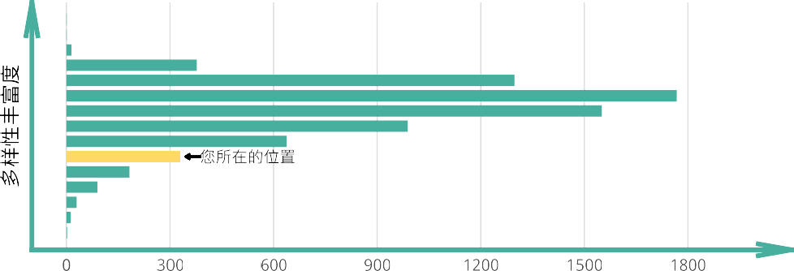

**评价**: 高于4.36%的人群-您的微生态多样性属于中等偏低水平,提示您的肠道菌群多样

 性不高。肠道菌群丰富度高,是健康肠道菌群的重要特征。

菌群种类占比

有益菌，也称之为益生菌，如双歧杆菌，乳酸杆菌等能合成多种人体生长发育必须的维生素，如B族维生素（维生素B1、B2、B6、B12），维生素K，烟酸、泛酸等，还能利用蛋白质残渣合成必需氨基酸，如天门冬氨酸、苯丙氨酸、缬氨酸和苏氨酸等，并参与糖类和蛋白质的代谢，同时还能促进铁、镁、锌等矿物元素的吸收。这些营养物质对人类的健康有着重要作用，一旦缺少会引起多种疾病。

有害菌，数量一旦失控大量生长，就会引发多种疾病，产生致癌物等有害物质，或者影响免疫系统的功能。

中性菌，即具有双重作用的细菌，如大肠杆菌、肠球菌等，在正常情况下对健康有益，一旦增殖失控，或从肠道转移到身体其他部位，就可能引发许多问题。

**评价**：肠道菌群处于健康的平衡状态（大肠内的益生菌数量是有害菌的1千倍到1万倍），致病菌或者条件致病菌以很少的数目存在，它们产生的有毒代谢物不足以对人体的健康产生危害。



|  |
| --- |
| * 尽快调整生活习惯,改善自身肠道健康 * 保持一定的锻炼频率 * 多选择粗杂粮和含糖少的蔬菜,蛋白质来源可选择大豆及豆制品 * 减少钠盐的摄入,合理调整饮食结构,戒烟及限制饮酒 * 减少饱和脂肪酸和胆固醇的摄入 |

*注意:本报告仅作为健康研究结果供参考,不作为临床诊断依据。本检测仅对本样品负责。

 